通惠期货研究发展中心
核心观点：短期上攻，逢低做多，关注3200一线

股指期货日报 2016年5月5日
医药行业
联系人：傅文浩
联系方式：021*68864418
一、股指期货指数走势
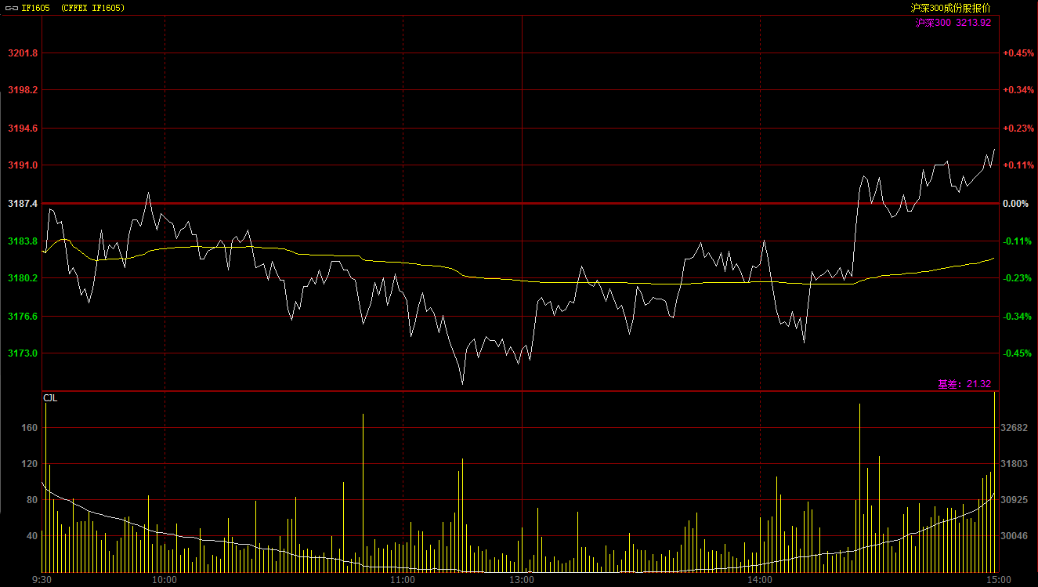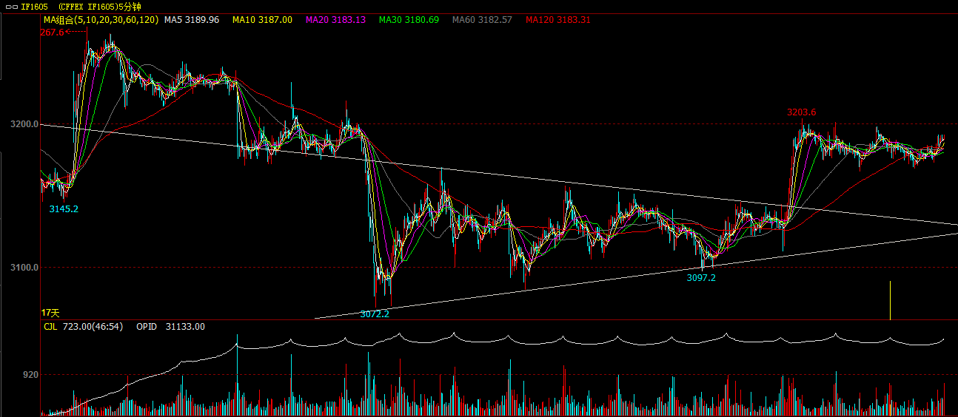
期指1605合约今日开盘于3182.8点，开盘之后期指呈现弱势震荡走势，指数重心不断下移至二十日均线附近得到支撑；午后在题材股率先走强的带动下，期指出现震荡走高态势，两点半之后更是出现快速拉升，最终期指1605合约报收于3192.6点，较前一交易日上涨5.2点，涨幅0.16%。现货300指数最终报收于3213.92点，较前一交易日上涨4.46点，涨幅0.14%。从日K线来看，期指以小阳线报收，但全天期指波动仅仅20余点，市场波动率进一步下降；连续三天期指都在20日均线附近得到支撑，短期突破得到确认，整体均线维持多头排列，技术指标KDJ向上发散，整体上行趋势未结束，等待标志型K线出现。从五分钟K线来看，期指连续两日在3170-3200区间窄幅震荡，多空资金在当前点位似乎分歧不大，从短周期服从长周期的角度来看，期指后期向上突破的概率或大于向下。
名称 | 收盘价 | 涨跌 | 涨跌幅 | 成交量 | 持仓量
沪深300 | 3,213.92 | 4.46 | 0.14 | 7473368100
期指1605合约 | 3192.6 | 5.2 | 0.16 | 12058 | 31133
二、股指期货期现价差
 | 期货价格 | 现货价格 | 前一交易日价差 | 今日期现价差 | 较前一交易日变化
IF1605 | 3192.6 | 3213.92 | -21.26 | -21.32 | -0.06

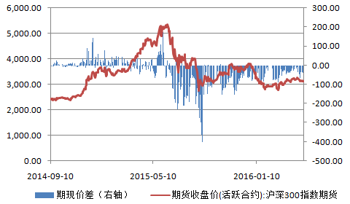
截止到今日收盘，期指主力1605合约贴水现货300指数21.32点，贴水幅度基本和昨日持平。跨期价差也基本维持在昨天45点左右。整体市场波动率下降，多空资金分歧减少，市场情绪较为稳定，短期多空资金都在等待标志性K线出现。

三、结论
连续两日人民币汇率的大幅下调影响了多头推涨的情绪，今日期指仍维持高位窄幅震荡。从消息面来看，今日公布的财新服务业PMI数据小幅下降0.4至51.8，消息面相对平静。从盘面来看，在周二放量阳线之后市场出现了连续两天的缩量调整，但指数的运行区间仍在阳实体二分之一上方。可见虽然当前处于多空均势，但整体盘面仍为多头所控。综合来看，宏观面暂无明显变化，在此背景下期指下方空间不大；因此继续保持偏强的思路，预计后期向上突破概率更大。建议重点关注3200整数关口，突破确认后，多单可大胆逢低介入。

免责声明：本报告中的信息均来源于已公开的资料，我公司对这些信息的准确性及完整性不作任何保证，不保证该信息未经任何更新，也不保证本公司做出的任何建议不会发生任何变更。在任何情况下，报告中的信息或所表达的意见并不构成所述品种买卖的出价或询价。本报告版权归通惠期货研究发展中心所有。未获得通惠期货研究发展中心书面授权，任何人不得对本报告进行任何形式的发布、复制。如引用、刊发，需注明出处为“通惠期货发展研究中心”，且不得对本报告进行有悖原意的删节和修改。

